Université du Havre – Lettres et Sciences humaines
Licence professionnelle aménagement et urbanisme « Animateur Technique de Bassin Versant »
AT 7: Négociation et décision

Ruisseaux et Directive Cadre sur l’Eau

Célia BLASCO 14 Mars 2012



Les problématiques liées à l’eau sont aujourd’hui, peut-être plus que jamais auparavant, un des centres d’intérêts environnementaux majeurs. Les problèmes liés à la qualité de l’eau et à la continuité écologique sont notamment au centre de nombre de discussions. Ces inquiétudes se traduisent par la mise en place d’outils de protection et de conservation à tous les niveaux géographiques. Citons tout d’abord la convention de Ramsar adoptée en 1971 et fixant un cadre pour : « La conservation et l’utilisation rationnelle des zones humides […] dans le monde entier ». Au niveau Européen c’est la DCE (Directive Cadre sur l’Eau) adoptée en 2000 qui fixe comme objectif ambitieux «d’atteindre un bon état (notamment écologique) de toutes les masse d’eau (y compris les cours d’eau) d’ici 2015 ». Enfin au niveau français, les différentes lois sur l’eau ont permis de s’adapter à l’évolution des problématiques dans ce domaine. Plus récemment c’est le grenelle de l’environnement qui c’est surtout intéressé à la continuité écologique liée à ces milieux, notamment par le choix de la mise en place de trames bleues.

Le ruisseau est un petit cours d'eau, ni très large ni très long, alimenté par des sources d'eau naturelles, souvent affluent d'un étang, d'un lac ou d'une rivière. C'est la taille plus que le débit qui fait la différence entre un ruisseau et une rivière. Tout chenal superficiel ou souterrain dans lequel s'écoule un flux d'eau continu ou temporaire. Généralement, ce terme s'applique aux chenaux naturels. On emploie plutôt le terme « canal » pour désigner un chenal artificiel, en principe avec de longues lignes droites. Du point de vue de l'écologie du paysage, les ruisseaux, comme les autres cours d'eau sont des corridors biologiques, pris en compte comme tels par les trames vertes ou réseaux écologiques.

La Directive Cadre Eau ou DCE (Directive 2000/60/EC) parue le 23 octobre 2000 fixe aux états membres l’objectif d’atteindre « le bon état écologique et chimique des eaux » à l’horizon 2015. Elle a été retranscrite dans le droit Français en 2004.
Elle prévoit 3 étapes clés qui sont : un état des lieux avec la mise en place d’un programme de surveillance, l’élaboration d’un programme de mesures destiné à corriger les non conformités, puis la mise en oeuvre de celui-ci au travers d’un plan d’action. Ces trois étapes d’une durée de 6 années seront ensuite renouvelables.

Les Agences de l’Eau sont chargées, au niveau de leur district, de préparer la mise en oeuvre du texte, avec la DIREN et sous l’autorité du Préfet coordonnateur de bassin. Dans ce contexte, l’Ifremer assure une assistance auprès des Agences.

Sommaire

I- Les ruisseaux : un milieu à connaître avant toutes interventions.

1-1. Le recueil de données existantes.
1-11. Le SDAGE et le SAGE
1-12. Les ZNIEFF
1-13. Natura 2000
1-14. Le Plan Local d’Urbanisme

1-2. La mise en place de protocole
1-21. Indices Biologiques Globales Normalisés
1-22. Indices Poissons Rivières
1-23. Indice Biologique Diatomique

II- Une faune et une flore caractéristiques des milieux humides.

2-1. Le peuplement d’avifaune
2-2. Le cortège floristique
2-3. Les insectes caractéristiques de zones humides : les odonates
2-4. Le peuplement piscicole

III- Les enjeux des ruisseaux et de la DCE.

3-1. Les qualités fonctionnelles des ruisseaux
3-2. La fonctionnalité de la DCE

IV- Les ruisseaux un patrimoine à conserver et à restaurer.

V- Le suivi des actions mises en oeuvre.

I- Les ruisseaux : un milieu à connaître avant toutes interventions.

1-1. Le recueil de données existantes.
1-11. Le SDAGE et le SAGE

Chaque ruisseau est de ce fait soumis au Schéma Directeur d’Aménagement et de Gestion des Eaux (SDAGE) et au Schéma d’Aménagement et de Gestion des Eaux (SAGE) de la Sèvre Nantaise. Le SDAGE décrit les grandes stratégies à suivre pour une gestion cohérente du bassin versant et ce, pour une période de 6 ans. Ces stratégies prennent notamment en compte les aspects techniques, écologiques et économiques spécifiques au bassin versant. Le dernier SDAGE a été approuvé en 1996, il est actuellement en cours de révision, le suivant prenant effet pour la période de 2010 à 2015. Les SAGE sont des outils qui adaptent au niveau local les enjeux fixés par le SDAGE. Ils s’appliquent donc sur une échelle géographique plus réduite, celle des sous-bassins versant et doivent être conformes aux stratégies des SDAGE.

1-12. Les ZNIEFF

Dès 1982, un ruisseau peut faire partie de ZNIEFF (Zones Naturelles d’Intérêt Ecologique Faunistique et Floristique) qui a pour objectif d’identifier et de décrire des secteurs présentant de fortes capacités biologiques et un bon état de conservation. On distingue 2 types de ZNIEFF :
- les ZNIEFF de type I : secteurs de grand intérêt biologique ou écologique ;
- les ZNIEFF de type II : grands ensembles naturels riches et peu modifiés, offrant des potentialités biologiques importantes.

1-13. Natura 2000

Le réseau Natura 2000 est un ensemble de sites naturels européens, terrestres et marins, identifiés pour la rareté ou la fragilité des espèces sauvages, animales ou végétales, et de leurs habitats. Natura 2000 concilie préservation de la nature et préoccupations socio-économiques. En France, le réseau Natura 2000 comprend 1753 sites.

1-14. Le Plan Local d’Urbanisme

En France, le plan local d'urbanisme (PLU) est le principal document d'urbanisme de planification de l'urbanisme au niveau communal ou éventuellement intercommunal. Le PLU est régi par les dispositions du code de l'urbanisme, essentiellement aux articles L. 123-1 et suivants et R. 123-1 et suivants.
La loi d’engagement national pour l’environnement ou « Grenelle II », du 12 juillet 2010, a modifié plusieurs aspects du PLU : prise en compte de la trame verte et bleue, orientations d’aménagements et de programmations, le PLH (Programme Local de l’Habitat) voire le PDU (Plan de Déplacement Urbain) intégré dans celle-ci. De lorsque l’EPCI (Etablissement Public de Coopération Intercommunale) a la compétence intercommunale, le périmètre du PLU est celui de l’intégralité de l’EPCI.

2-2. La mise en place de protocole
2-21. Indices Biologiques Globales Normalisés

L'Indice Biologique Global Normalisé (I.B.G.N.) est une norme française, homologuée par décision de l'AFNOR le 20 novembre 1992 et applicable depuis 1993. Elle remplace la norme expérimentale de même indice, déterminée en octobre 1985. Il n'existe toujours pas de norme internationale sur ce sujet, mais les travaux européens en cours pour déterminer les standards d'appréciation du bon état écologique des eaux en application de la directive cadre sur l'eau n° 2000/60/CE devraient déboucher prochainement sur une nouvelle norme communautaire. Cette norme décrit un protocole de détermination de l'indice biologique global normalisé, dans le but d'apprécier la qualité biologique des cours d'eau. Elle permet de répondre à la demande d'un certain nombre d'utilisateurs (hydrobiologistes, industriels, etc.) d'un outil commun d'évaluation, permettant des comparaisons objectives.

Les macro-invertébrés sont échantillonnés à l’aide d’un filet de type Surber avec une surface de base de 1/20e de m² et de vide de maille de 500 μm. L’échantillonnage est constitué de huit prélèvements qui doivent être réalisés sur des substrats différents suivant l’ordre défini par la norme. Cet ordre privilégie la capacité biogène* du substrat (l’habitabilité) et tient compte de la vitesse du courant.

L’identification et le dénombrement des taxons se fait au niveau de la famille, sauf pour les Oligochètes, Némathelminthes, Hydracariens, Hydrozoaires, Spongiaires, Bryozoaires et Némertiens, qui restent au niveau taxonomique précité. Une liste finie de cent cinquante-deux taxons est fixée, et c’est à partir de cette liste que seront estimés les différents paramètres nécessaires au calcul de l’indice. Parmi ces cent cinquante-deux taxons, trente-huit sont définis comme taxons indicateurs ; ils permettent de définir neuf groupes faunistiques indicateurs correspondant à une polluosensibilité décroissante (de 9 à 1). Le calcul de l’indice se fait en trois étapes :

1.la détermination de la « classe de variété
taxonomique » qui, sur la base des cent
cinquante-deux taxons potentiellement présents,
est égale au nombre de taxons récoltés même
s’ils ne sont représentés que par un seul individu,
quatorze classes de variétés sont définies ;

2.le groupe faunistique indicateur, en ne prenant
en compte que les taxons indicateurs représentés
dans les échantillons par au moins trois individus
ou dix selon les taxons ;

3.le calcul de l’indice en lui-même est obtenu par
la formule suivante :
Figure 1 : Tableau de notation pour l’IBGN - source Hydroconcept

2-22. Indices Poissons Rivières

L'indice poisson, initialement FBI (Fish Biotic Index) et récemment renommé Indice Poisson Rivière (IPR), adapté par OBERDORFF et al. s'applique au niveau du réseau hydrographique. L’IPR permet la comparaison d'un peuplement de référence (non perturbé) avec celui réellement présent dans les milieux. Pour ce faire, il faut d'abord prendre en compte les variations naturelles des peuplements en fonction des facteurs environnementaux. L'indice, lui-même fondé sur des critères écologiques vérifiés, combine 14 métriques. L'écart entre le peuplement présent et celui estimé comme le plus probable par les modèles statistiques, est mesuré par ces métriques descriptives des peuplements de poissons, métriques s'axant principalement sur la richesse spécifique et la composition spécifique du peuplement.

Les peuplements théoriques ont été modélisés sur la base de 650 sites témoins répartis sur l'ensemble du réseau hydrographique national. Ils sont définis en fonction des caractéristiques du milieu / facteurs environnementaux de la station étudiée : bassin, position par rapport à la source, altitude, vitesse du courant, températures. Ces peuplements théoriques permettent de fixer les valeurs attendues pour chacune des composantes. L'écart entre le peuplement théorique et l'effectif est estimé par une note, d'autant plus élevée que la différence est forte. Ces notes sont ensuite additionnées pour donner une note globale. La perturbation est d'autant plus importante que la note est élevée.

Figure 2 Photographie d'une pêche électrique - Source : onema.fr

2-23. Indice Biologique Diatomique

Les diatomées appartiennent à la microflore benthique. Il s’agit d’algues microscopiques fixées aux différents substrats aquatiques La composition du peuplement de ces algues reflète la qualité biologique d’un cours d’eau. La sensibilité de ces organismes aux diverses pollutions en font de bons bioindicateurs exploités dans le cadre d’indice de qualité. Parmi les différents indices diatomiques existants, l’IBD (Indice Biologique Diatomique) est actuellement adopté par les Agences de l’Eau et fait l’objet d’une norme (NF T90-354) depuis juin 2000.

II- Une faune et une flore caractéristiques des milieux humides.

2-1. Le peuplement d’avifaune

A la suite d’inventaire mené par Deux-Sèvres Nature Environnement, le Groupe Ornithologique des Deux-Sèvres et d’autres observateurs, sur la prairie Mothaise, on dénombre 86 espèces ornithologiques.

Sur ces 86 espèces, il y a de nombreuses espèces déterminantes au niveau de la région Poitou-Charentes et le département des Deux-Sèvres : 28 espèces déterminantes des Deux-Sèvres et 32 espèces déterminantes de la région Poitou-Charentes. Grâce à ces espèces, on peut remarquer que la prairie Mothaise est dotée d’une diversification d’habitats.

Sur l’ensemble des espèces déterminantes de la prairie Mothaise, il y a environ 46% des espèces qui sont des espèces nicheuses, on peut donc dire que le peuplement avifaunistique de la prairie Mothaise est un peuplement nicheur. Il faut donc maintenir ce milieu, pour que les espèces nicheuses puissent toujours venir nicher, donc garder cette diversification d’habitats et éviter l’emprise de la maïsiculture sur la prairie Mothaise pour parvenir à sauvegarder des prairies.

On constate également, que le taux d’espèces migratrices présentes sur ce site est d’environ 28%, on peut en conclure, que la prairie Mothaise est une zone de repos pour les espèces migratrices. C’est donc un milieu à conserver pour que ces espèces puissent toujours accéder à cette zone de repos.

Les espèces présentent sont le martin pêcheur, le canard colvert, le Bouscarle de Cetti, le Cisticole des joncs, la caille des blés, le faucon hobereau, le Pie grièche écorcheur, la bergeronnette des ruisseaux, la bergeronnette printanière, le Courlis cendré, le Rougequeue à front blanc, la Marouette ponctuée, le Tarier des près, le grèbe castagnieux et la Huppe fasciée.

2-2. Le cortège floristique
Dans l’inventaire du ruisseau de la tranchée (79),
Figure 3: Photographie Fritillaire pintade - source Célia Blasco
on y retrouve par exemple, la Fritillaire pintade
(Fritillaria meleagris L.) qui est une espècecaractéristique
des prairies humides, qu’elle soit pâturée, fauchée ou laissée
en friche et elle se situe souvent à proximité d’un cours d’eau
ou dans un marais. Mais aussi, la Guimauve officinale
(Althaea officinalis L.), qu’on retrouve dans les terrains
humides, les mégaphorbiais planitiaires-collinéennes,
mésotrophiles, neutrophiles ou atlantique. Egalement,
la Berle dressée (Berule erecta Huds), qui apprécie les eaux
fraîches peu profondes, sur un substrat calcaire, on peut la
retrouver en bordure de cours d’eau, étangs de zones humides
et dans les fossés. Mais encore, la Reine des près
(Filipendula ulmaria L.) est une espèce de lieux humides,
particulièrement au bord des cours d’eau et des fossés bordant
les chemins et les prairies, elle apprécie particulièrement les prairies
humides, les lisières d’aulnaies ou les près humides.
Puis, la Pimprenelle officinale (Sanguisorba officinalis L.) est une
plante commune es milieux humides sur des sols calcaire.
Et, l’Oenanthe fistuleuse (oenanthe fistulosa L.).
Figure 4: Photographie Guimauve officinale - source visioflora.com

2-3. Les insectes caractéristiques de zones humides : les odonates

Au sein de la Prairie Mothaise (79), qui est bordé par un ruisseau 18 espèces d’odonates ont été inventoriées. Parmi ces 18 espèces, 5 sont déterminantes : l’aeschne paisible (Boyeria irene Fonscolombe), se trouve au niveau des rivières ombragées, bordées de souches et de roches et à proximité des moulins, c’est une espèce qui est assez rare dans le département des Deux-Sèvres ; l’agrion de Mercure (Coenagrion mercuriale Charpentier), se situe au niveau des sources et des ruisseaux d’eau vive permanents et ensoleillées, c’est une espèce fréquente; Gomphe à crochet (Onychogomphus uncatus Charpentier), qui fréquente les eaux très claires et rapides à fonds sableux ou graveleux, à proximité des chemins, c’est une espèce commune dans le département ; Cordulie à corps fin (Oxygastra curtissi Dale) apprécie les rivières bordées d’arbres avec système racinaires immergé, souvent sur les buissons et bords de chemins à proximité des cours d’eau; et l’Agrion blanchâtre (Platycnemis latipes Rambur) apprécie les eaux faiblement courantes , tel que les canaux, elle est présente essentiellement dans le sud du département.
Avec la présence de ces 5 espèces,
on peut déjà remarquer que la zone d’étude
de la prairie Mothaise est constituée de
nombreux habitats et qu’ils sont diversifiés,
entre autre par une granulométrie qui varie,
la vitesse du courant n’est pas identique
sur tout le parcours. Mais aussi, une diversification
sur la ripisylve.

Figure 5: Photographie Agrion de mercure - source odonates22.fr

2-4. Le peuplement piscicole

Les pêches électrique sur le ruisseau de la Tranchée a permis d’identifier 20 espèces. Sur ces 20 espèces, elles n’ont pas toutes toujours été présentes sur les 15 années. On peut noter, que chaque année les espèces qui ont toujours été observées sur ce site sont : l’anguille (Anguilla anguilla), le chevaine (Leuciscus cephalus), le gardon (Rutilus rutilus), le goujon (Gobio gobio), la loche franche (Barbatula barbatula L.), la truite (Salmo trutta fario L.) et le vairon (Phoxinus phoxinus). Le barbeau fluviatile apparaît à partir de 1997, la lamproie de planer s’y installe en 1999. Il est à noté, la présence de la perche pendant 11 années (de 1997 à 2007), du brochet pendant 4 ans. La carpe commune est apparut deux fois dans les pêches électriques en 1995 et 2005.Il est important de souligner, en 2008, lors de la dernière pêche électrique, des écrevisses de Louisiane étaient présentes dans la sèvre niortaise.
A l’aide de l’utilisation de l’indice de Shannon, on peut noter qu’au cours de quatorze années, de 1994 à 2008, l’indice d’équitabilité de Pielou diminue, de manière globale, au fil des années. La richesse reste constante jusqu’en 2002 où elle augmente fortement, puis chute en 2008. Il est à noter, également, que le nombre d’individu observé diminue d’année en année.

Figure 6: Tableau de l’indice de Shannon - source Célia Blasco
2-5. Les analyses chimiques

Si on prend le cas du ruisseau de la fontaine de la Tréquinière, qui est représentatif de la plupart des ruisseaux de plaine. Les données chimiques ont été obtenues à l’aide d’une mallette d’analyse de l’eau. Les résultats ne sont donc pas aussi fiables que si les prélèvements avaient été faits par un laboratoire, mais donnent néanmoins une bonne idée de la qualité. Pour analyser ces données, on se sert du SEQ bio (système d’Evaluation de la Qualité biologique). Ce système attribue une classe de qualité au cours d’eau parmi 5 en fonction des résultats obtenus lors des analyses physico chimiques. Les 5 classes de qualités sont : 1A (qualité très bonne), 1B (bonne), 2 (passable), 3 (mauvaise), HC (Hors classe donc très mauvais). On attribue une des classes pour chacun des paramètres mesurés comme par exemple la température ou le taux de nitrates. Le ou les paramètres qui obtiennent la plus mauvaise des classes pour un prélèvement sont appelés paramètres déclassants.

Figure 7: Tableau sur la qualité de l’eau du ruisseau de la Fontaine de la Tréquinière - source Jérémy Barteleau

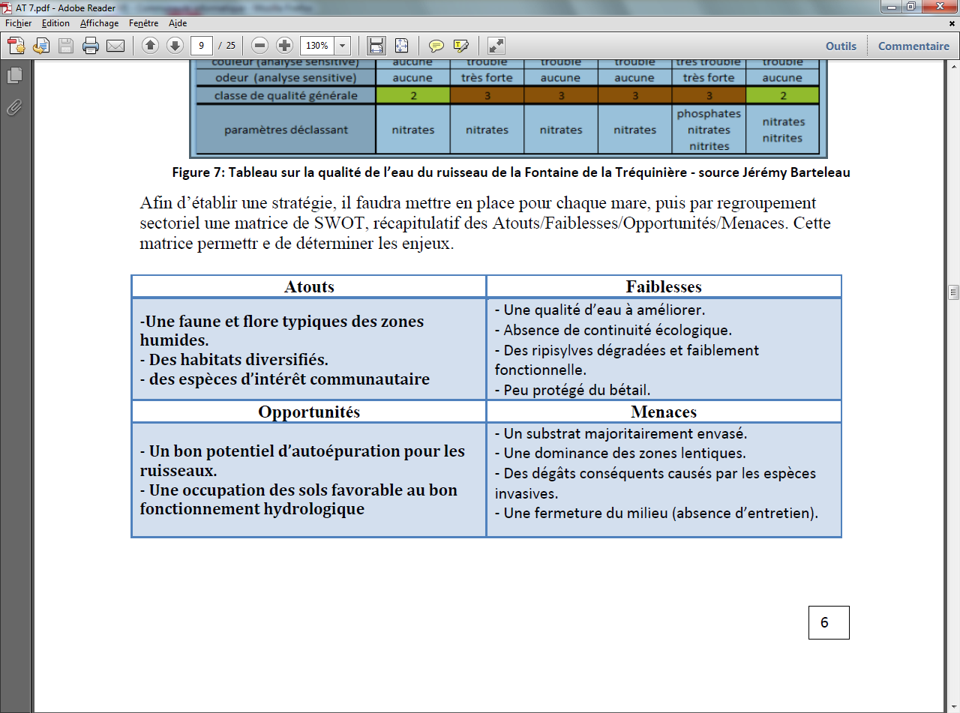

III- Les enjeux des ruisseaux en fonction de la DCE.

3-1. Les qualités fonctionnelles des ruisseaux

L’objectif est ici de s’intéresser aux éléments participant au bon fonctionnement du ruisseau que ce soit en termes de continuité écologique, d’autoépuration de l’eau ou réserve hydrologique.
Intéressons nous tout d’abord à la continuité écologique sur le ruisseau, objectif majeur fixé par la directive cadre sur l’eau de 2000. En ce qui concerne cet aspect, le gros problème se situe au niveau du parc des Lavandières, zone, où comme on l’a vu précédemment, la commune des Châteliers-Châteaumur a construit quatre seuils. Ces seuils mesurant jusqu'à un peu plus d’un mètre constituent de véritables barrières hermétiques que ce soit pour les sédiments ou pour l’ichtyofaune. Ce problème est d’autant pus important du fait que l’espèce la plus intéressante que l’on trouve sur le cours d’eau est la truite : une espèce qui est censée migrer dans différentes parties du ruisseau selon son stade de développement. De plus, ces seuils ralentissent le cours d’eau et participent ainsi à l’asphyxie de ce dernier en limitant le brassage de l’eau et donc en empêchant une bonne réoxygénation. Ces derniers augmentent aussi le phénomène de colmatage par la vase, également défavorable à l’ichtyofaune et à de nombreux autres taxons.

Figure 8: Photographie d’un ancien batardeau - source Célia Blasco

La nature du fond du ruisseau est par ailleurs elle aussi problématique sur une bonne partie du ruisseau. En effet si environ 40% du substrat est sableux et 10% constitué de petit bloc de roches, le reste du cours d’eau comporte une couche de vase assez importante. Les deux premiers substrats constituent des habitats particulièrement intéressants pour la faune. Notamment pour la faune polluo-sensible telles que l’écrevisse à pattes blanches ou encore la truite fario qui est totalement inféodée aux zones constituées de petits blocs de pierre pour sa période de fraie. Toutes les zones vaseuses colmatées notamment par les importants rejets de matière organique des stations d’épuration, sont quant à elles très défavorables à la faune. Seuls les taxons à forte valence écologique peuvent vivre dans de telles conditions comme par exemple les Gamaridae ou les Chironomidae comme j’ai pu le confirmer dans les analyses IBGN.
Le faciès des cours d’eaux à de plus tendance à favoriser le colmatage dans certaines zones. Pour le ruisseau de la Fontaine de la Tréquinière, en effet même si sur environ 70% de son cours le ruisseau est lothique, le courant est dans bien des endroits insuffisants pour permettre un transport des sédiments suffisant pour laisser des zones sableuses ou rocheuses apparentes. La plus grande des zones lenthiques du ruisseau se situe au niveau du parc des Lavandières qui est à plus de 70% une zone lenthique. D’autres éléments pourraient également être améliorés sur le cours d’eau, c’est notamment le cas des ripisylves. Seulement un peu plus de 50% du cours d’eau bénéficie d’une ripisylve et dans la très grande majorité des cas seulement d’un seul côté du cours d’eau. Cela pose différents problèmes. Tout d’abord le manque d’ombre entraîne un réchauffement de l’eau qui conduit à une diminution du taux d’oxygène, ce qui est un facteur limitant pour le développement de la truite fario et l’écrevisse à pattes blanches, qui sont très sensibles à ce paramètre. De plus les ripisylves jouent un rôle important en hydrologie. Elles permettent en effet de « pomper » les excès d’eau en hiver et de les restituer en été. Le manque de ripisylve induit donc des lacunes dans ce système. Les ripisylves souvent discontinues ont également du mal à jouer le rôle de rétention de la terre des champs voisins. Même si cette fonction n’est pas des plus importantes, du fait que la majorité des terrains sont des prairies peu érosives, elle reste néanmoins nécessaire particulièrement dans les parties les plus en amont du ruisseau où les pentes sont très fortes. Les fonctions de corridor biologique sont également dégradées par cette discontinuité. Or un corridor totalement fonctionnel pourrait favoriser les échanges intra-spécifiques, nécessaire au bon fonctionnement des populations. La ripisylve joue également un rôle protecteur contre le bétail. Ces zones, où la ripisylve joue le rôle de clôture, viennent compléter les zones clôturées par les agriculteurs.
Les animaux d’élevage sont en effet une des causes des principales problématiques sur le ruisseau. C'est-à-dire le piétinement qui contribue à la destruction des habitats et la dégradation des berges et les déjections dans l’eau qui constituent une pollution organique non négligeable. D’autres parties du ruisseau ne sont protégées que partiellement du bétail par exemple uniquement d’un côté. Cela ne constitue pas une réponse satisfaisante aux problématiques et ces zones comme les zones non protégées devront faire l’objet de mesure de gestion (pose de clôture notamment). Les haies ainsi que les différentes zones humides du bassin versant (prairies humides, mares, étang…) constituent également des facteurs importants à prendre en compte dans la gestion du bassin versant de part leurs rôles dans la gestion hydrique et dans le déplacement des espèces. Malheureusement, aucun inventaire de ces éléments n’existe sur le bassin versant pour le moment comme on l’a vu précédemment. Néanmoins ils vont être réalisés dans les années à venir.

Figure 9: Photographie d’une dégradation de berge par le bétail- source Célia Blasco
3-2. Les objectifs à long terme et à moyen terme.

Tout d’abord rappelons que la DCE de 2000 fixe pour objectif ambitieux, d’atteindre un bon état écologique de l’ensemble des eaux superficielles pour 2015. A la veille de ce délai il apparaît donc important d’engager une lutte active en faveur de la qualité à la fois chimique, physique et biologique des cours d’eau.
En ce qui concerne la faune et la flore, elles sont majoritairement constituées d’espèces banales. N’oublions pas cependant la présence d’espèces à plus fort intérêt comme le Martin-pêcheur, l’agrion de mercure … Outre le fait qu’on ne peut se permettre de ne pas tenir compte de ces espèces aux statuts de protection non négligeable, il y a un autre intérêt à lutter pour leur conservation. Ces espèces ont bien souvent une sensibilité forte aux pollutions et aux dégradations de leurs habitats sous quelques formes que ce soient. Protéger ces espèces c’est donc protéger un nombre très important d’autres espèces qui sont elles moins sensibles. Leur suivi est également un bon indicateur en ce qui concerne l’état du ruisseau et du bassin versant.
Au vue de ces éléments on peut donc définir deux objectifs à long terme sur le bassin versant des ruisseaux :
✓ Restaurer la qualité physique et chimique des ruisseaux et de son bassin versant pour en faire un milieu fonctionnel et de qualité.
✓ Lutter en faveur du maintien et/ou du développement des populations d’espèces à fort intérêt écologique.

Pour atteindre ces objectifs, il apparaît nécessaire de définir des objectifs opérationnels qui permettront une mise en oeuvre plus simple et plus concrète. Ces objectifs opérationnels constituent en quelque sorte des sous-objectifs. En ce qui concerne le premier objectif à long terme on peut définir cinq sous-objectifs que l’on citera ici par ordre de priorité :

- Améliorer la qualité chimique de l’eau sur les ruisseaux .Cela constitue un enjeu primordial pour atteindre les objectifs fixé par la DCE. C’est aussi une condition pour répondre aux autres objectifs que l’on va détailler par la suite.

- Retrouver une dynamique naturelle et fonctionnelle sur le ruisseau. On devra tout d’abord agir pour retrouver une continuité écologique sur l’ensemble du ruisseau. Il sera également important d’agir sur la ripisylve qui est dégradée et de réduire l’impact des ragondins qui détruisent fortement les berges par endroit.

- Améliorer les pratiques de gestion sur les bords du ruisseau pour certains tronçons de cours d’eau. Il sera en effet nécessaire de favoriser l’épanouissement des végétaux que l’on trouve au bord du cours d’eau. En effet, les hélophytes comme les végétaux des ripisylves sont largement dégradés par certaines pratiques comme le gyrobroyage trop intensif. Le parc des Lavandières devra également faire l’objet d’une gestion différenciée.

- Favoriser le développement des populations de truites fario. Cette espèce est la plus sensible des espèces de poisson que l’on a inventoriées dans le ruisseau. De plus, elle constitue l’espèce repère du ruisseau selon les zonations de Huet. Elle devrait donc théoriquement dominer le peuplement piscicole. Sa protection est donc une priorité pour améliorer l’ensemble du ruisseau.

- Restaurer des habitats pour l’écrevisse à pattes blanches. L’écrevisse à pattes blanches constitue également une espèce qui devra être suivie de près étant elle aussi très sensible aux différents facteurs pouvant dégrader son habitat.

IV- Les ruisseaux un patrimoine à conserver et à restaurer.

4-1. Les actions
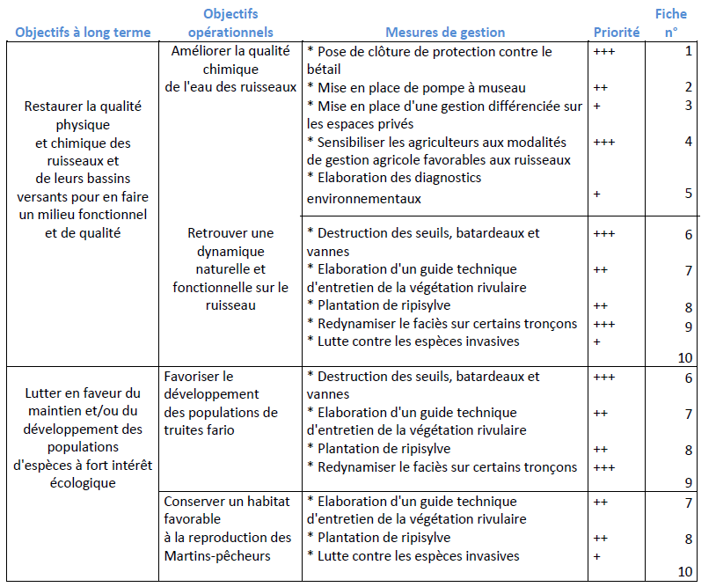

Il convient désormais de définir précisément les mesures de gestion à mettre en place. Certaines actions sont simplement présentées par un paragraphe descriptif. Seules les mesures de gestion les plus techniques et les plus en lien avec le domaine de compétence de la gestion des espaces naturels.
4-2. La liste des actions.

Mesure de gestion 1 : Pose de clôture de protection contre le bétail
Espèces ou habitats visés et buts recherchés :
- Limiter l’accès du bétail au cours d’eau
- Réduire la turbidité de l’eau causée par le piétinement du bétail
- Eviter une pollution organique diffuse non négligeable causée par les déjections des animaux
- Limiter voir stopper l’érosion des berges sur les zones d’abreuvement
- Favoriser la végétation rivulaire qui ne peut s’implanter sur les zones d’érosion
- Améliorer les habitats de certaines espèces telles que l’écrevisse à pattes blanches qui se sert des berges comme habitat

Mesure de gestion 2 : Mise en place de pompe à museau
Espèces ou habitats visés et buts recherchés :
- Améliorer la qualité de l’eau en évitant le contact des animaux avec l’eau.
- Eviter l’érosion des berges au niveau des zones où le bétail descend s’abreuver au ruisseau.
- Cette mesure ira dans la majorité des cas de paire avec la mesure 1 : pose de clôture.

Mesure de gestion 3 : Mise en place d’une gestion différenciée sur les espaces privés
Espèces ou habitats visés et buts recherchés :
- Parvenir à un entretien de cet espace avec aucun pesticide.
- Améliorer la qualité chimique de l’eau.
- Limiter l’érosion des sols et donc le transfert de matériaux dans le ruisseau.
- Gestions des pelouses favorables à la faune et la flore.

Mesure de gestion 4 : Sensibiliser les agriculteurs aux modalités de gestion agricole favorables au ruisseau
Aucune mesure de gestion contractuelle efficace n’est possible sur le territoire d’étude, celui-ci n’étant pas situé dans une zone éligible à ce type de mesure (MAE T). La communication semble donc être le mode d’action le plus adapté pour opérer sur une surface maximale.
L’enjeu principal de cette communication au près de ces acteurs particulier est la conservation des prairies présentes le long du ruisseau. Elles jouent en effet un rôle premier dans l’amélioration de la qualité de l’eau et constituent un habitat pour de nombreuses espèces. Il s’agit de faire prendre conscience aux agriculteurs de l’impact que peuvent avoir leur gestion sur le ruisseau. D’autant plus qu’ils sont les premiers utilisateurs de l’eau sur ce bassin versant pour l’abreuvement du bétail. Cette communication devra porter sur plusieurs points :
- Les sensibiliser à d’autre type d’agriculture et leurs en montrer les intérêts (Agriculture durable ou biologique…)
- Préciser les occupations du sol à privilégier (prairie permanente)
- Les sensibiliser au respect des règles de l’éco-conditionnalité de la politique agricole commune (notamment bandes enherbées…)
- Communiquer au sujet des intrants, et leur montrer qu’on peut avoir des résultats en les raisonnant d’avantage.
- Etablir ensemble d’autres caractéristiques de gestion agricole favorable à la biodiversité (date de fauche, chargement au pâturage…) Une évaluation de l’évolution de l’occupation des sols sera nécessaire pour déterminer si cette mesure a été efficace.
Mesure de gestion 5 : Elaboration des diagnostics environnementaux
Cette mesure est rendue obligatoire par le SAGE lors de la révision des documents d’urbanisme des communes. Il s’agit d’effectuer un inventaire le plus exhaustif possible de l’ensemble des haies et des zones humides. On obtient ensuite des cartographies de ces milieux.
Ces milieux jouent en effet un rôle important sur l’hydrologie, la qualité de l’eau et la connectivité entre les populations animales. On pourra ainsi tenter d’améliorer ces fonctionnalités lors de futurs plans de gestion. Ces inventaires font l’objet d’un travail conséquent et qui nécessite des connaissances techniques, le choix du maître d’ouvrage est donc primordial. Les organismes environnementaux et notamment les associations environnementales semblent être les plus aptes pour réaliser ce travail.

Mesure de gestion 6 : Destruction des seuils, batardeaux et vannes.

Mesure de gestion 7 : Elaboration d’un guide technique d’entretien de la végétation rivulaire.
L’élaboration de ce guide technique vise à améliorer au mieux les fonctionnalités de la végétation rivulaire. Cette végétation joue en effet de nombreux rôles : zone de filtre contre les pollutions de toutes sortes et le lessivage des intrants, rétention d’eau en période estivale, ombrage évitant la dystrophisation, zone de reproduction, de repos, d’alimentation ou de transit pour de nombreuses espèces.
Il s’agit ici de préconiser différents types de gestion, adaptés aux différents types de végétaux qu’on rencontre sur le ruisseau. Les modes de gestion préconisées doivent permettre à la ripisylve de remplir ces fonctions vis-à-vis du ruisseau et des espèces faunistiques. Le contenu du guide est donc plus que vaste. Etant sur un petit bassin versant on dispose de peu de moyens. Cette solution me parait donc être la moins coûteuse et la plus adaptée pour opérer sur le maximum de linéaire possible. L’IISBN (Institution Interdépartementale du Bassin Versant de la Sèvre Nantaise) pourrait prendre en charge l’élaboration du guide, sa diffusion et sa présentation au sein des réunions. Celui-ci pourra de plus être réutilisé pour d’autres ruisseaux sur le bassin versant de la Sèvre Nantaise.

Mesure de gestion 8 : Plantation de ripisylve

Mesure de gestion 9 : Redynamisation du faciès sur certains tronçons de cours d’eau
Espèces ou habitats visés et buts recherchés :
- Redonner au cours d’eau un faciès lothique dans les zones où le faciès est peu diversifié et principalement lentique.
- Diminuer la température de l’eau et augmenter la concentration en oxygène par brassage.
- Recréer des zones favorables pour la frai de la truite fario.

Mesure de gestion 10 : Lutte contre les espèces invasives
Il faudra en premier lieu que la FDGDON de Vendée (Fédération Départementale des Groupement de Défense contre les Organismes Nuisibles), par exemple, continue sa lutte contre ce nuisible par piégeage à l’aide de cage fauve. Si les dégâts ne diminuent pas, une battue pourra être organisée. On pourra dès lors faire appel aux adhérents de la société de chasse locale comme l’association de chasse de La Flocellière : « La Bécasse ».
Il sera difficile de déterminer l’évolution des populations de nuisibles, étant donné qu’aucun inventaire quantitatif précis n’a été effectué. Cependant le comptage des animaux capturés ou tués pourrait s’avérer être un indicateur précieux pour déterminer l’évolution des populations.

V- Le suivi des actions mises en oeuvre.

Le suivi des opérations s’effectuera annuellement pour faire une analyse des travaux, afin de déterminer leurs efficacités et s’il n’y a pas d’impact négatif sur la ligne d’eau en particulier pour les fiches à forte priorité. Le suivi des opérations permettra de savoir si le plan de gestion proposé est efficace ou s’il porte préjudice au milieu.
Pour une meilleure efficacité du suivi, la mise en place d’un tableau de bord permettra de mieux constater l’évolution de l’impact des actions mises en place. Ce suivi, se déroulera pendant une période de 5 ans, renouvelable deux fois.
Afin d e connaître l’évolution, une pêche électrique aura lieu une fois par an pour le suivi piscicole, pour savoir si la richesse et la diversité piscicole augmente, dans ce cas nos actions auront été favorable, au contrainte si on constate une baisse de la diversité et de la richesse, alors il faudra mettre en place d’autres mesures d’actions pour y remédier.

Pour connaître la qualité de l’eau, il faudra réaliser deux IBGN par an, il ne faudra pas prendre à chaque analyse le même tronçon de ruisseau. Il sera nécessaire de constater l’évolution de la notation, ce qui nous permettra d’en déduire, que la qualité de l’eau s’accroît grâce aux différentes actions qu’on aura menées.

Figure 9: Photographie d’une Perlidae (Plécoptère)- source old-cemagref.fr

Puis des analyses chimiques seront effectuées tous les trimestres afin de constater l’évolution des paramètres chimiques et observer si au fil des années les paramètres déclassant sont toujours essentiellement les nitrates, dans quel cas nos actions, n’auront pas eu d’effet sur la qualité chimique de l’eau.

Conclusion

Cette étude nous à permis de mettre en évidence une nature somme toute bien conservée et ordinaire, bien qu’elle abrite des espèces très intéressantes. En effet, rares sont les ruisseaux de Vendée où vivent encore des truites fario réellement sauvages. L’Agrion de mercure, l’Ecrevisse à patte blanche, le Martin-pêcheur et la Rosalie des Alpes sont aussi des espèces patrimoniales qu’il a été intéressant d’observer et qu’on se doit de conserver.

Des problématiques ont cependant été mises en évidence, notamment en ce qui concerne la qualité de l’eau, la continuité écologique, certains types de gestion aux abords du ruisseau et plus généralement sur la fonctionnalité du cours d’eau. Espérons que les propositions de gestion qui ont été effectuées seront réellement mises en place et s’avèreront efficaces. Il serait intéressant d’évaluer cela lors d’une prochaine étude. Cela pourrait notamment permettre de montrer l’intérêt de restaurer la continuité écologique des cours d’eau ; sujet plus que controversé et source de nombreux conflits d’acteurs sur de nombreux bassin versant.

Enfin il me semble important de rappeler que c’est en agissant sur des petit cours d’eau de tête de bassin tel que le ruisseau de la Fontaine de la Tréquinière que l’on pourra restaurer de plus grandes entités hydrographiques. Le travail reste cependant considérable avant que l’on atteigne l’objectif ambitieux fixé par la DCE.



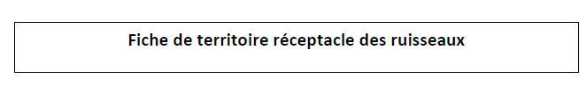

Un ruisseau est constitué par la réunion de plusieurs petits filets d’eau de source. Il n’est pas possible d’en donner une description générale, car il y a de nombreuses différences entre le ruisseau de glacier et celui qui sillonne les prairies d’une plaine, mais aussi entre le ruisseau qui prend source dans un massif calcaire et un qui sort de roches primitives.

Il existe donc différents ruisseaux où les actions seront différentes car le débit, le sol n’est pas identique :

- le torrent glaciaire : prend sa source à l’extrémité de la langue du glacier. La majeure partie de son eau provient de la fonte de la couche supérieure, il se rétrécit pendant les saisons froide et les claires nuit, pour devenir un mince filet.
- Le torrent de haute montagne : plus bas, l’eau est plus claire. Là où la pente est moins forte et donc la force du courant plus faible, les mouvements de graviers et la teneur en particules diminuent. La vitesse du courant dépasse souvent 2,5 m/s.

- Le ruisseau des basses terres : à l’extrémité inférieure de son cours, le ruisseau de moyenne montagne peut, s’il s’étire jusqu’à la plaine, se transformer en ruisseau de basses terres et donc en zone à Barbeau. Le débit de ce type de ruisseau est nettement plus régulier et seules les crues en modifient le lit en éboulant les berges et en déposant des bancs de vase et de sable. On considère le débit moyen d’environ 0,4 à 0,5 m/s.

Du ruisseau à la rivière : un cours d’eau d’une largeur supérieur à 5 mètres est une rivière.

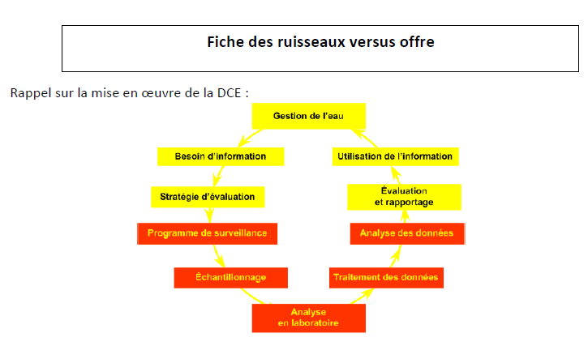
* Afin de répondre aux objectifs de la DCE, le bureau d’étude propose de travailler sur deux axes : la circulation des sédiments et la migration piscicole.

* La circulation des sédiments :
Les travaux d’aménagement du lit des ruisseaux consistent en la réalisation de petits ouvrages en bois ou en blocs permettant l’accélération de la vitesse de l’eau et l’augmentation de sa teneur en oxygène dissous. Ainsi un profil en long est plus intéressant pour la faune piscicole et un profil en travers moins large favorisent : l’accélération et la diversification des écoulements et donc des substrats, l’autoépuration et la lutte contre le colmatage des substrats par des particules fines.
Les différentes opérations possibles pour atteindre cet objectif sont :
- La mise en place de micro seuils.
- Les déflecteurs : sont préconisés sur des secteurs rectifiés et recalibrés présentant une section d’écoulement incompatibles avec le débit du cours d’eau en période d’étiage.
- La mise en place de bocs : qui ont pour but d’augmenter les habitats aquatiques en diversifiant les écoulements et les substrats.
AVANT APRES
* La migration piscicole.
Pour la libre circulation des poissons, nous vous proposons de démanteler l’ensemble des ouvrages présents sur les ruisseaux et ceci s’accompagnera avec une renaturation des berges, afin d’éviter toute inondation.

L’opération sur la circulation des sédiments aura comme second effet, de la présence de zone de cache et de repos pour les poissons.

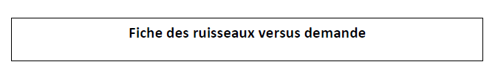
Pour répondre aux enjeux de la DCE, le syndicat de rivière souhaite avoir une offre sur la circulation des sédiments et piscicole.



Le fonctionnement des aménagements a comme précédemment explicité de répondre aux enjeux de la DCE (Directive Cadre sur l’Eau), dont les objectifs sont d’atteindre un bon état chimique et écologique des cours d’eau. Par cours d’eau, on ne parle pas seulement des rivières, mais aussi des ruisseaux.

Les fonctions de ces aménagements sont d’augmenter la richesse spécifique piscicole, mais aussi, d’éviter le colmatage, pour cela, la mise en place de blocs et de micro seuils auront pour but d’améliorer, notamment, l’oxygénation de l’eau, grâce au brassage, ce qui évitera toute eutrophisation du milieu.

Le fait de démanteler les ouvrages hydrauliques permettra la libre circulation piscicole. Il faudra une surveillance constante sur les ouvrages ayant étaient démantelés, afin d’observer le niveau de l’eau, si cela provoque l’érosion des berges.

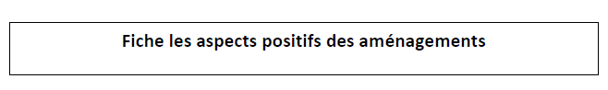

Mesure de gestion 1 : Pose de clôture de protection contre le bétail
A pour aspect positif, de ne pas dégrader les berges, ni de dégrader la qualité de l’eau avec le ruissellement de particules de déjection.

Mesure de gestion 2 : Mise en place de pompe à museau
Elle aura pour effet d’améliorer la qualité de l’eau du fait que le bétail ne s’abreuve plus directement au ruisseau.

Mesure de gestion 3 : Mise en place d’une gestion différenciée sur les espaces privés
Cette action permettra de prendre en compte l’eau et éviter toute tonte proche de l’eau, utilisation de produits phytosanitaire.

Mesure de gestion 4 : Sensibiliser les agriculteurs aux modalités de gestion agricole favorables au ruisseau.
Sachant que le ruissellement, peut entrainer, les produits utilisés par les agriculteurs vers les ruisseaux et ainsi dégrader la qualité chimique de ceux-ci.

Mesure de gestion 5 : Elaboration des diagnostics environnementaux

Mesure de gestion 6 : Destruction des seuils, batardeaux et vannes.
Cette action est engendrée par le fait de répondre aux enjeux de la DCE.

Mesure de gestion 7 : Elaboration d’un guide technique d’entretien de la végétation rivulaire.

Mesure de gestion 8 : Plantation de ripisylve
Celle-ci permet de jouer un rôle tampon, afin de capturer les particules polluantes.

Mesure de gestion 9 : Redynamisation du faciès sur certains tronçons de cours d’eau
Favoriser une meilleure oxygénation de l’eau et diminuer l’eutrophisation.

Mesure de gestion 10 : Lutte contre les espèces invasives
Du fait, de cette lutte, on espère avoir une meilleure qualité des berges et ainsi éviter leurs effondrements.

Bibliographie

* Cours d’Aménagement de BTS GPN, Stéphane Guérif, Les cours d’eaux.
* Cours d’Ecologie de BTS GPN, Christophe Oury, Les inventaires.
* W. Engelhardt, La vie dans les étangs, les ruisseaux et les mares, édition Vigot, paru 1998, 323 pages.
* Rapport de données d’Hydroconcept.
* Rapport de BTS GPN, Les impacts des ouvrages hydrauliques sur la continuité écologiques et la morphologie des rivières de la prairie Mothaise (79), Célia Blasco
* La Sèvre Nantaise et ses affluents : vers des rivières vivantes, Les contrats de restauration et d’entretien, Institution Interdépartementale du Bassin de la Sèvre Nantaise, 2009, 31 page
* Le site internet IIBSN.fr
* Site internet onema.fr
* Site internet developpement-durable.gouv.fr

